云南大学数学与与统计学院
上机实践报告

课程名称：信息论基础实验 | 年级：2013 | 上机实践成绩：
指导教师：陆正福 | 姓名：葛锦炜
上机实践名称：循环码实验 | 学号：20131910021 | 上机实践日期： 16-6-19
上机实践编号：No.8 | 组号： | 上机实践时间：

一、实验目的
- 熟悉循环码的基本原理
- 通过具体的CRC 码的实现以及纠错能力的考察，熟悉检错码的概念、术语、设计思路和局限性
- 熟悉位运算对于二元循环码的实现程序的优化作用

二、实验内容
(1) 设计以x¹⁶ + x¹² + x⁵ +1为生成多项式的循环码编码和译码算法，并完成相应的程序设计。
(2) 通过设置不同的错误模式，考察检错能力
(3) 考察错误模式，得出有关错误检测概率的结论。
(4) 程序设计的推广：对于任意循环码（任意的生成多项式），设计相应的编码程序和译码程序。

三、实验环境
个人计算机，Java平台
对于非信息与计算科学专业的学生，可以选择任意编程平台

- 实验记录与实验结果分析

循环码编码原理:
有信息码构成信息多项式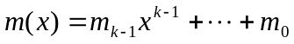，其中最高幂次为k-1；
用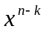乘以信息多项式m(x)，得到的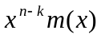，最高幂次为n-1，该过程相当于把信息码（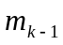，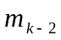，……，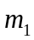，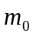）移位到了码字德前k个信息位，其后是r个全为零的监督位；
用g(x)除得到余式r(x),其次数必小于g(x)的次数，即小于（n-k），将此r(x)加于信息位后做监督位，即将r(x)于相加，得到的多项式必为一码多项式。
根据上面的讨论，可得到在（7，4）循环码编码的程序框图如图所示：

初始化

确定余式r(x):

确定c(x):

存储c(x)

循环码纠错原理:
纠错码的译码是该编码能否得到实际应用的关键所在。译码器往往比编码较难实现，对于纠错能力强的纠错码更复杂。根据不同的纠错或检错目的，循环码译码器可分为用于纠错目的和用于检错目的的循环码译码器。
通常，将接收到的循环码组进行除法运算，如果除尽，则说明正确传输；如果未除尽，则在寄存器中的内容就是错误图样，根据错误图样可以确定一种逻辑，来确定差错的位置，从而达到纠错的目的。用于纠错目的的循环码的译码算法比较复杂，感兴趣的话可以参考一些参考书。而用于检错目的循环码，一般使用ARQ通信方式。检测过程也是将接受到的码组进行除法运算，如果除尽，则说明传输无误；如果未除尽，则表明传输出现差错，要求发送端重发。用于这种目的的循环码经常被成为循环冗余校验码，即CRC校验码。CRC校验码由于编码电路、检错电路简单且易于实现，因此得到广泛的应用。在通过MODEM传输文件的协议如ZMODEM、XMODEM协议中均用到了CRC校验技术。在磁盘、光盘介质存储技术中也使用该方法。
当码字c通过噪声信道传送时，会受到干扰而产生错误。如果信道产生的错误图样是e，译码器收到的n重接受矢量是y,则表示为：
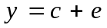
上式也可以写成多项式形式：
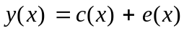
译码器的任务就是从y(x)中得到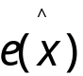，然后求的估值码字
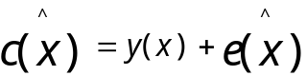
并从中得到信息组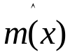。
循环码译码可按以下三个步骤进行：
（1）有接收到的y(x)计算伴随式s(x);
（2）根据伴随式s(x)找出对应的估值错误图样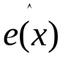；
（3）计算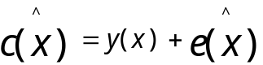，得到估计码字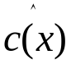。若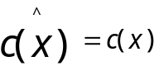,则译码正确，否则，若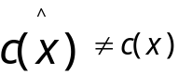，则译码错误。
由于g(x) 的次数为n - k 次，g(x) 除E(x) 后得余式（即伴随式）的最高次数为n-k-1次，故S(x) 共有2^{n-k} 个可能的表达式，每一个表达式对应一个错误格式。可以知道(7,4）循环码的S(x) 共有2⁽⁷⁻⁴⁾ = 8个可能的表达式，可根据错误图样表来纠正(7,4）循环码中的一位错误，其伴随式如表所示。
BCH（7，4）循环码错误图样表：

错误图样 | 错误图样码字 | 伴随式S(x) | 伴随式
E₆(x)=x₆ | 1000000 | x² | 100
E₅(x)=x₅ | 0100000 | x²+x | 110
E₄(x)=x₄ | 0010000 | x²+x+1 | 111
E₃(x)=x₃ | 0001000 | x+1 | 011
E₂(x)=x₂ | 0000100 | x²+1 | 101
E₁(x)=x₁ | 0000010 | x | 010
E₀(x)=x₀ | 0000001 | 1 | 001
E(x)=0 | 0000000 | 0 | 000

上式指出了系统循环码的译码方法：将收到的码字R(x) 用g(x) 去除，如果除尽则无错；否则有错。如果有错，可由余式S(x) 一一找出对应图样，然后将错误图样E(x) 与R(x) 模2 和，即为所求码字C(x) ，从而实现纠错目的。
根据前面的讨论，可得（7，4）循环码译码的程序框图如图所示：

初始化
S(x)=0，无误码误码
否
由R(x)确定S(x)：Error: Reference source not found
纠错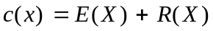
存储c(x)

由S(x)确定错误图样E(x)

运行结果：
输入：
生成多项式序列：[1 0 0 0 0 1 0 0 0 0 0 0 1 0 0 0 1]
k值：6
待编码序列k位：[1 0 1 1 1 0]
接受序列：[1 1 1 1 1 0 0 1 1 1 1 0 1 0 1 1 0 1 1 1 1 1]
输出：
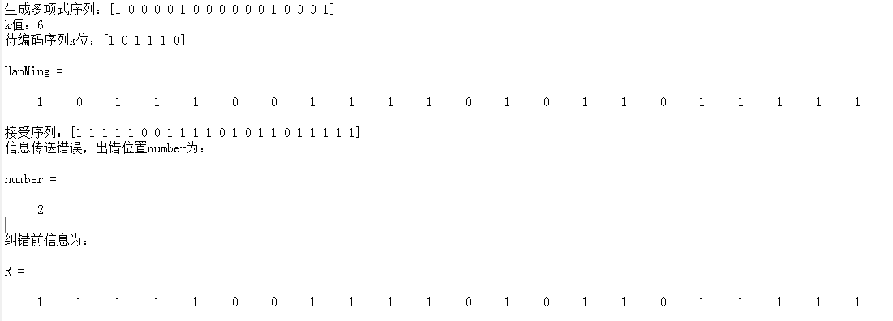
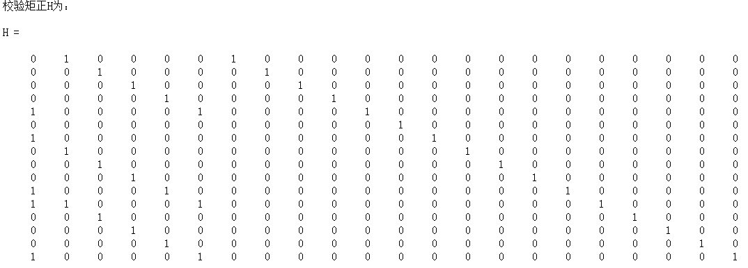
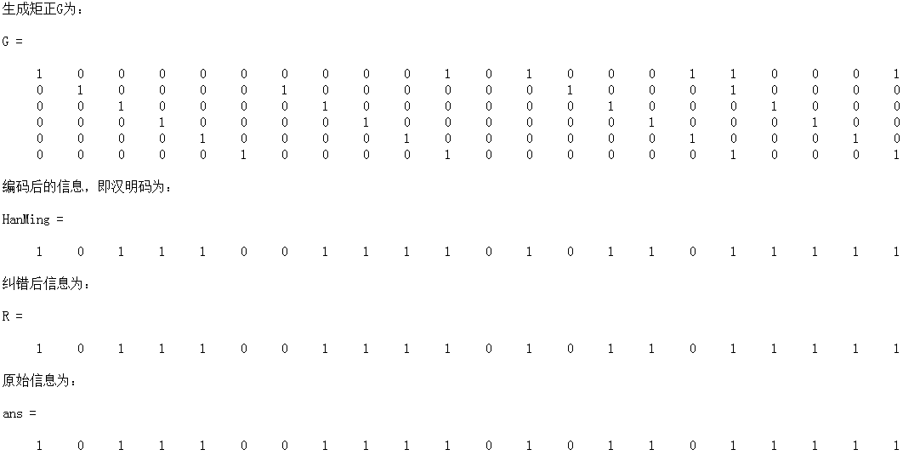 程序代码：
clc
clear
x=input('生成多项式序列：')
k=input('k值：');
send=input('待编码序列k位：')
for i=1:k
G(i,:)=[zeros(1,i-1),x,zeros(1,k-i)];
end
[m,n]=size(G);
for i=1:m-1
for j=i+1:m
if G(m-j+1,m-i+1)==1
for k=1:n
G(m-j+1,k)=mod((G(m-j+1,k)+G(m-i+1,k)),2);
end
end
end
end
H=[(G(:,m+1:n))',eye(n-m,n-m)];
for j=1:n
M(j)=sum(send.*G(:,j)');
end
HanMing=bitand(M,1);
H1=H';
R=input('接受序列：')
for j=1:n-m %将接收到的信息R转置与H1相乘赋给E
E(j)=sum(R'.*H1(:,j));
end
error=bitand(E,1);
if error==zeros(1,n-m) %根据error判断接收到的R是否正确，若正确就输出正确和输出Reiceive
display('信息传送正确，原始信息为：');%输出正确的信息
display(R(1:n));
else
for j=1:n %根据error判断接收到的R是否正确，若错误，进行改错，并输出错误字样
if error'==H(:,j)
number=j;%将error与H相同列的位置赋给number
break;
end
end
end
display('信息传送错误，出错位置number为：');%输出错误字样
display(number);%接收到的信息的位置
display('纠错前信息为：');%输出错误的R
display(R);
if R(number)==0%对R进行纠错处理
R(number)=1;
else
R(number)=0;
end
display('校验矩正H为：');%输出校验矩正H
display(H);
display('生成矩正G为：');%输出生成矩正G
display(G);
display('编码后的信息，即汉明码为：');%输出编码后的信息
display(HanMing);
display('纠错后信息为：');%输出纠错后的R
display(R);
display('原始信息为：');%根据纠正后的R输出原始的信息
display(R(1:n));

在这里只举出一个错误的例子，通过设置不同的错误模式，可以得出下面两个循环码纠错性能的定理：
①设C是一个q元（n，k）循环码，则C可以检测出任一长为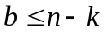的成区间错误。
②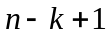位长的成区间错误不能被检出的概率最大是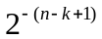。
五、实验体会
循环码是一类重要的线性码，由于它具有严谨的代数结构，因此，其性能易于分析，有较强的检错和纠错能力。它有许多特殊的代数性质，它使计算机通信以一种以数据通信形式出现，实现了在计算机与计算机之间或计算机与终端设备之间进行有效的与正确地信息传递，它使得现代通信的可靠性与有效性实现了质的飞跃循环码还有易于实现的特点，很容易用带反馈的移位寄存器实现其硬件。
因为循环码是特殊的线性码，所以在编程的后半部分，很大程度上沿用了上次实验中的程序代码，从这点上可以看出线性码和循环码内在的联系是十分紧密的
六、参考文献
[1]Thomas M. Cover, Joy A. Thomas. Elements of Information Theory (2nd Edition) [M]. John Wiley & Sons, Inc. Chapter 7
[2]王永利、阮沈勇等，MATLAB程序设计，电子工业出版社，2004-1

